**Departamento de Ciencias de la Computación (DCCO)**

**Carrera de Ingeniería de Software**

**Análisis y Diseño de Software**

**Sistema de inventario Bloz Cell**

Perfil de proyecto

Presentado por:

Jurado Peña, Junior

Lituma Michilena, Jhonatan

Román Verdezoto, Ivette

(Grupo 3)

Director: Ruiz Robalino, Jenny

Ciudad: Quito

Fecha: 14/11/2022

**Tabla de contenido**

**Introducción** 3

**Planteamiento del trabajo** 3

**Formulación del problema** 3

**Justificación** 3

**Objetivo General** 4

**Objetivos Específicos (03)** 4

**Alcance** 4

**Etapa de Análisis** 4

**Etapa de Diseño** 4

**Etapa de Desarrollo** 4

**Etapa de Pruebas** 5

**Marco Teórico** 5

**Metodología (Marco de trabajo 5W+2H)** 5

**Ideas a Defender** 6

**Resultados Esperados** 7

**Viabilidad** 8

**Humana** 8

***Tutor Empresarial*** 8

***Estudiantes*** 8

**Tecnológica** 8

***Hardware*** 8

***Software*** 8

**Conclusiones y recomendaciones** 9

**Conclusiones** 9

**Recomendaciones** 9

**Planificación para el Cronograma** 9

**Bibliografía** 9

**Anexos** 10

**Anexo I. Crono** 10

**Anexo II. Historia de Usuario (CU)** 11

# **Introducción**

Las empresas deben llevar un registro de todos los artículos con los que cuentan, esta actividad en algunos casos se realiza de manera manual o con ayuda de algún software como Excel, lo cual puede ser tedioso en ciertos casos.

Según Acevedo, el inventario “es el conjunto de productos o artículos que tiene la organización para comercializar con aquellos, consintiendo la compra y venta o la elaboración primero antes de venderlos, en un periodo económico determinados.” (2005, p7).

Es por ello que se pretende el desarrollo de un sistema que ayude a gestionar los inventarios de la empresa Bloz Cell, el cual facilite el desarrollo de la misma y ayude a llevar un control exhaustivo de los diferentes productos dentro del emprendimiento.

El presente trabajo se desarrolla con el propósito de analizar y diseñar un sistema de gestión de inventario, perteneciente a una tienda de celulares móviles, enfocándonos en el desarrollo de un aplicativo web, que permita la mejor gestión y manejo de los diferentes productos que esta posea.

# **Planteamiento del trabajo**

## **Formulación del problema**

La gestión de inventarios es esencial para las organizaciones, ya que proporciona un mayor control sobre la continuidad de las actividades, el uso racional de los recursos disponibles, el mantenimiento de un nivel satisfactorio de servicio a los clientes y la garantía de la independencia de otras actividades y de las funciones que deben desempeñarse en ellas.

Para Bloz Cell los bienes destinados a la venta incluyen celulares y toda clase de accesorios de los mismos por tal motivo la empresa, se ven en la necesidad de poseer mecanismos o fuentes de información que registren de una manera más eficiente todos los costos y gastos relacionados con la compra y adquisición de la Mercancía.

## **Justificación**

El sistema de inventario tiene una importancia trascendental, ya que afecta tanto al balance como a la cuenta de resultados, y es representativo de la eficiencia y la eficacia de la prestación del servicio. También es útil para mejorar la administración e identificar las necesidades actuales, lo que le guiará para satisfacer sus propias necesidades y las de sus clientes.

**Sistema de Objetivos**

## **Objetivo General**

Desarrollar un sistema de inventario para el emprendimiento Bloz Cell, aplicando los conocimientos obtenidos en las diferentes materias de desarrollo de software. Con el fin de llevar un control de los productos que ingresan y salen en la empresa.

## **Objetivos Específicos (03)**

* Realizar la matriz de historias de usuario (HU), mediante la implementación de la técnica de las 5W y 2H.
* Realizar casos de prueba y reporte de errores.
* Implementar el patrón de diseño acorde a los requisitos funcionales planteados en el documento de especificación de requisitos de software.
* Proponer un cronograma con las actividades a realizar durante el desarrollo del proyecto.

# **Alcance**

Las fases de Análisis y Diseño de Software que se considerarán para el desarrollo del sistema de inventarios son:

## **Etapa de Análisis**

En esta fase se va a definir el problema que se plantea resolver, es importante que todos los integrantes del equipo de desarrollo conozcan el dominio del problema y cuáles son las necesidades del usuario.

## **Etapa de Diseño**

Con ayuda de la información obtenida se va a desarrollar un modelo que se adapte a las necesidades y requerimientos.

## **Etapa de Desarrollo**

Se deben aplicar los conocimientos en programación para el desarrollo del sistema. Se plantea el desarrollo de un aplicativo web con el fin de que sea de fácil acceso para los trabajadores del emprendimiento y se les facilite la tarea de la gestión de inventarios es decir que logren agregar, modificar, actualizar y eliminar artículos. Por ellos se pretende el desarrollo de 2 principales funcionalidades las cuales son:

* Gestionar productos: el usuario puede agregar, modificar, actualizar, eliminar y observar productos.
* Gestionar categorías: usuario puede registrar, editar, modificar, eliminar y enlistar las categorías.

## **Etapa de Pruebas**

En esta etapa se debe comprobar que el sistema cumpla con la especificación de requisitos, con la ayuda de los casos de prueba.

# **Marco Teórico**

El IDE de desarrollo que se plantea utilizar es Visual Studio Code, pues es un potente IDE que ayuda al desarrollo de aplicativos web y programas en la nube. Se propone el uso de esta herramienta debido a su peso ligero y a que cuenta que diversas funcionalidades útiles para la revisión y compilación de los programas. “Funciona con múltiples lenguajes de programación, incluyendo C#, C++, Clojure, F#, HTML, JSON, Java, Lua, PHP, Perl, Python, SQL, Visual Basic, XML, JavaScript y otros. Además, el programa soporta el desarrollo en Node.js y ASP.NET. Soporte de Git y funciones de depuración.” (Visual Studio Code, 2019). Al ser un IDE orientado a aplicaciones web cuenta con extensiones para el lenguaje que se va a utilizar es decir JavaScript.

La metodología 5W+2H tiene como objetivo el determinar la raíz del problema o fallo de un sistema. Es primordial para la resolución del problema. “El método fue desarrollado originalmente por Sakichi Toyoda y fue utilizado por la Toyota Motor Corporation en el desarrollo de metodologías de fabricación.” (Palko et al., 2015). La herramienta se ha extendido fuera de Toyota y se aplica habitualmente en la industria del automóvil.

Se deben dar respuesta a una serie de preguntas ¿Qué? (What?), ¿Por qué? (Why?), ¿Dónde? (Where?), ¿Quién? (Who?), ¿Cuándo? (When?), ¿Cómo? (How?), ¿Cuánto? (How much?).

## **Metodología (Marco de trabajo 5W+2H)**

Debe explicar paso a paso el desarrollo de la guía con la herramienta de Excel aplicando el marco de trabajo de las 5W y 2H

¿Qué? (What?): Desarrollar una página web para la gestión de inventarios que ayude a realizar esta actividad de la manera más eficaz.

¿Por qué? (Why?): el manejo de inventarios en la empresa se realiza de manera manual lo cual implica mucho tiempo en realizarse. Por lo que se plantea la creación del sistema de inventarios.

¿Dónde? (Where?): se pretende realizar avances del proyecto en la Universidad de las Fuerzas Armadas ESPE y algunas reuniones se realizarán por la plataforma Meet.

¿Quién? (Who?): el equipo de desarrollo está conformado por: Jurado Junior, Lituma Jhonatan y Román Yulliana.

¿Cuándo? (When?): el proyecto se realizará a partir del 14 de noviembre de 2022 hasta 01 de marzo de 2023.

¿Cómo? (How?): aplicando los conocimientos acerca de fundamentos de ingeniería de Software, ingeniería de requisitos, análisis y diseño de Software y pruebas de software. Además, el uso de un cronograma que nos permita cumplir con las actividades propuestas en un determinado tiempo. fundamentos de ingeniería de Software, ingeniería de requisitos, análisis y diseño de Software y pruebas de software. Además, el uso de un cronograma que nos permita cumplir con las actividades propuestas en un determinado tiempo.

¿Cuánto? (How much?): siendo un proyecto académico no se van a requerir costos monetarios, en cuanto a recursos humanos se requiere de un grupo de trabajo de 3 estudiantes de la carrera de Ingeniería de Software de la Universidad de las Fuerzas Armadas ESPE.

# **Ideas a Defender**

Debe explicar cuáles son las ideas a defender propuestas en este proyecto recuerde que está combinando los conocimientos de Ingeniería de Requisitos y POO, Programación Web.

El presente trabajo buscar poner el practica los conocimientos adquiridos en materias relacionadas al desarrollo de Software, haciendo énfasis en la materia de Análisis y Diseño de Software. En conjunto se pretende realizar un software que cumpla con todas las fases de desarrollo de un sistema.

Es así que se han identificado los siguientes actores:

* + Administrador
  + Vendedor

|  |  |
| --- | --- |
| Tipo de usuario | Administrador |
| Formación | Bachiller |
| Habilidades | Conocimiento en la gestión de stock, el cual también involucra, conocer los procesos y reglamentos de compra y venta de productos, además de conocimientos básicos en manejo de una computadora. |
| Actividades | Podrá administrar todo el sistema, es decir, gestionara usuarios, productos, sus categorías y búsqueda, ofertas, salida de productos, reportes. |

|  |  |
| --- | --- |
| Tipo de usuario | Vendedor. |
| Formación | Bachiller. |
| Habilidades | Conocimiento sobre proceso de ventas de productos y conocimientos básicos en manejo de una computadora. |
| Actividades | Tendrá acceso solo a ciertas actividades del sistema, las cuales son, gestión solo de su usuario, búsqueda de productos y gestión de salida de productos. |

Además, se realizó un diagrama de casos de uso, con el fin de observar que acciones realizan los actores.

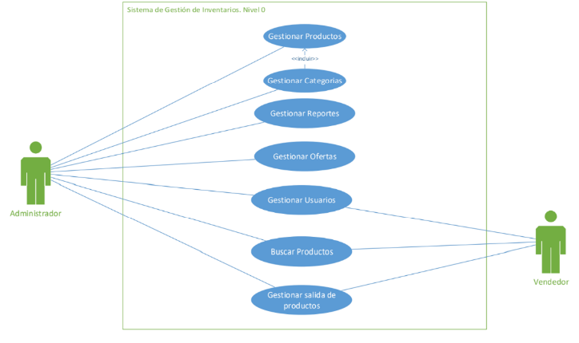

# **Resultados Esperados**

Se pretende realizar un sistema que ayude al manejo de inventarios dentro del emprendimiento Bloz Cell, donde se vean reflejados los conocimientos adquiridos de las materias durante la carrera, principalmente la realización de un análisis y diseño apropiado a las necesidades del problema planteado. Además, se va a realizar un prototipo que cumpla con los requisitos planteados en el documento de Especificación de Requisitos. Es decir, desarrollar un sistema que cumpla con el proceso para el desarrollo de Software para finalmente obtener artefactos por cada etapa del proceso.

# **Viabilidad**

|  |  |  |  |
| --- | --- | --- | --- |
| **Cantidad** | **Descripción** | **V. Unitario** | **V. Total** |
|  | **EQUIPO DE OFICINA** |  |  |
| 1 | Computadora portatil DELL Core i5 10th Gen | 800 | 800 |
|  |  |  |  |
|  | **SOFTWARE** |  |  |
| 1 | Sistema Operativo Windows 10 | 0 | 0 |
| 1 | One Drive | 0 | 0 |
| 1 | Visual Studio Code | 0 | 0 |
| 1 | GitHub | 0 | 0 |
| **TOTAL** | |  | 800 |

**Tabla 1**

Presupuesto del proyecto

## **Humana**

### ***Tutor Empresarial***

Ing. Jenny Alexandra Ruiz Robalino

### ***Estudiantes***

Líder: Ivette Yulliana Román Verdezoto

Equipo: Junior Stalin Jurado Peña

Equipo: Jhonatan Stalin Lituma Michelena

## **Tecnológica**

### ***Hardware***

Se utilizará tres computadoras portatiles utilizadas por los estudiantes del equipo de trabajo las cuales contienen las siguientes características:

Procesador: Intel(R) Core (TM) i7-4500U CPU

Memoria RAM: 8GB

Almacenamiento: 1T

Las cuales ayudarán a realizar y almacenar información acerca del proyecto, tanto en el registro de la documentación, así como en la codificación de las funcionalidades propuestas.

### ***Software***

Las herramientas de software que se utilizarán en el proyecto son las siguientes:

* Windows 10: utilizaremos el sistema operativo Windows 10
* One Drive: se utiliza esta herramienta para diversas utilidades, así como el almacenamiento de Word, para la redacción de diferentes documentos; Excel, para la realización de la matriz de Casos de Uso; Power Point, para la elaboración de presentaciones.
* GitHub: se usará para el versionamiento de versiones, y el trabajo en equipo del código del proyecto.
* Visual Studio Code: será utilizado para como IDE de desarrollo del proyecto.

# **Conclusiones y recomendaciones**

## **Conclusiones**

## **Recomendaciones**

# **Planificación para el Cronograma**

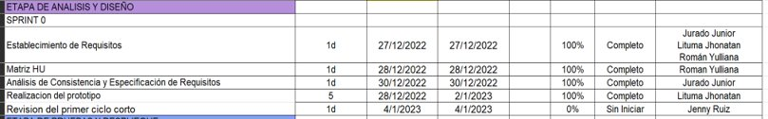

# **Bibliografía**

Code, V. S. (2019). Visual Studio Code. *línea]. Available: https://code. visualstudio. com/docs/editor/whyvscode.*

Acevedo, N. (marzo de 2015). Concepto de inventarios. Disponible en: http://www.monografias.com/trabajos51/inventario/inventario.shtml.

Palko, M., Pacaiova, H., & Nagyova, A. (Junio de 2015). Analysis and identification of nonconforming products by 5W2H Method. 10. Obtenido de <http://www.cqm.rs/2015/cd1/pdf/papers/focus_1/006.pd>f

# **Anexos**

## **Anexo I. Crono**



https://uespe-my.sharepoint.com/:x:/r/personal/jaruiz_espe_edu_ec/_layouts/15/Doc.aspx?sourcedoc=%7B0B43F8B8-8AD8-432F-9889-67BCF1917DED%7D&file=G3_Cronograma.xlsx&action=default&mobileredirect=true

## **Anexo II. Historia de Usuario (CU)**

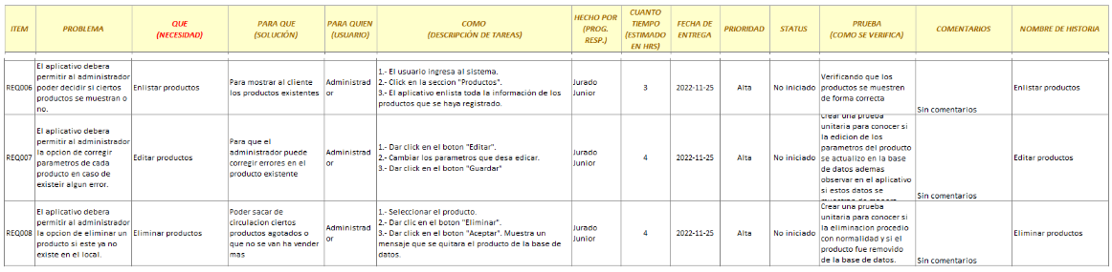

https://uespe-my.sharepoint.com/:x:/r/personal/jaruiz_espe_edu_ec/_layouts/15/Doc.aspx?sourcedoc=%7BBFCF6CC0-83A4-4761-9031-056D5491EBD5%7D&file=Plantilla_Matriz_Marco_Trabajo_HU%20(1).xlsx&action=default&mobileredirect=true